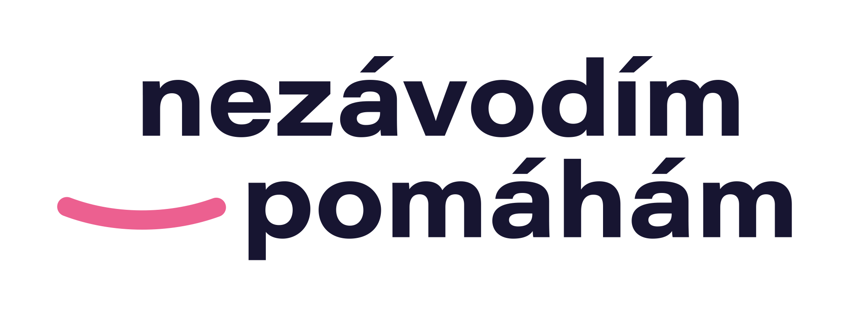

**DAROVACÍ SMLOUVA VĚCNÁ**

uzavřená dle § 2055 a násl. zákona č. 89/2012 Sb. (občanský zákoník) mezi těmito účastníky:

Název:

Sídlo:

IČO:

DIČ:

Zástupce:

E-mail:

Telefon:

na straně jedné jako „dárce“

a

Název: **Nadační fond NEZÁVODÍM-POMÁHÁM**

Sídlo: Šenovská 1638, 735 41 Petřvald

IČO: 116 60 627

Bankovní spojení: 123-4454460237/0100 vedený u (Komerční banka a.s.)

Zastoupený: Lindou Tekeliovou, předseda správní rady

Zapsaná: Spisová značka N 1379/KSOS Krajským soudem v Ostravě

E-mail: [nezavodim.pomaham@gmail.com](mailto:nezavodim.pomaham@gmail.com)

Telefon: 608826611

na straně druhé jako „obdarovaný“

**uzavřeli tuto darovací smlouvu:**

**I.**

1. Touto smlouvou přenechává dárce bezplatně obdarovanému do jeho vlastnictví      .
2. Celková hodnota poukázaného daru činí:      ,- Kč.

(Slovy:       korun českých).

1. Tento dar se předává včetně dokladů, kterých je zapotřebí k jeho užívání a vlastnictví.
2. Obdarovaný tento dar do svého vlastnictví přijímá.
3. Dar bude využit k sociálním nebo humanitárním účelům dle uvážení obdarovaného.

**II.**

1. Dárce obdarovaného ujistil, že předmět je prost všech právních i faktických vad a že na něm neváznou žádná práva a povinnosti třetích osob či jiné závazky.
2. Vlastnictví k předmětu daru přechází na obdarovaného dnem podpisu této smlouvy.

**III.**

1. Dárce bere na vědomí, že v rámci plnění podle této smlouvy dochází ze strany obdarovaného ke zpracování osobních údajů dárce, a to v souladu s Nařízení Evropského parlamentu a Rad EU č. 2016/679, o ochraně fyzických a právnických osob v souvislosti se zpracováním osobních údajů a jejich volném pohybu (GDPR), zákonem č. 110/2019 Sb., o zpracování osobních údajů a na to navazujících právních předpisů.
2. Dárce se seznámil a souhlasí se zásadami zpracování osobních údajů, které jsou uvedeny na webové adrese **https://nezavodim-pomaham.cz/ochrana-osobnich-udaju/**
3. Dárce uděluje souhlas se svým uvedením v seznamu dárců ve výroční zprávě obdarovaného:

ano  ne

1. Potvrzení pro daňové účely dárce:

žádá  nežádá.

**IV.**

1. Veškeré ostatní vztahy vzniklé z této smlouvy mezi dárcem a obdarovaným se řídí příslušnými ustanoveními občanského zákoníku a předpisy souvisejícími.
2. Tato smlouva je vyhotovena ve dvojím provedení a každá ze smluvních stran obdrží po jednom vyhotovení.
3. Účastníci smlouvy shodně prohlašují, že tato smlouva byla uzavřena z jejich svobodné vůle, a že žádný z nich ji neuzavíral v tísni ani za nápadně nevýhodných podmínek.
4. Veškeré změny a doplňky této smlouvy jsou možné pouze v písemné formě, jinak jsou neplatné.

V       dne

…………………………………………………… ……………………………………………………

Nadační Fond NEZÁVODÍM-POMÁHÁM

dárce obdarovaný